
코끼리 페스티벌 행사개요
및 아트-전시/마켓 참가신청서

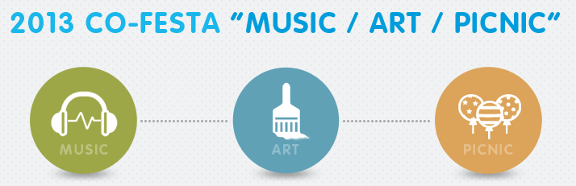

- 코끼리 란? ’인디아티스트의 연합의 장’
‘코끼리’는 인디 아티스트들의 연합의 장을 지향합니다. ‘코끼리’는 메이저 상업 자본으로부터 독립을 꿈꾸는 인디아티스트들의 연합에 대한 큰 꿈을 담고 있기 때문입니다. 주류 상업 자본은 매출 증대를 위해 공장에서 찍어내듯 비슷한 공산품을 예술로 포장합니다. 그러나 예술은 ‘다른 것’을 꿈꾸는 자들에 의해 진보한다고 믿습니다.
저희는 인디 아티스트들의 자주적인 콘텐츠로 창조적인 예술을 만들어내고자 합니다. 콘텐츠의 완성도도 중요하지만, 우리의 진정한 지향은 독립적이고 실험적 태도로 우리만의 문화를 만들어가고자 하는 노력입니다.
우스갯소리지만 ‘코끼리를 냉장고에 넣는 방법’을 두고 사람들과 대화해 본 적 있을 것입니다. 이 무모하고 비상식적인 질문에 대답을 내놓는 과정에서 간혹 반짝이는 아이디어를 만나기도 합니다. 어쩌면 우리의 꿈은 그 불가능한 질문에 창조적인 답을 찾아보려는 실천과도 같습니다. 각자의 영역에서 어렵게 활동하던 인디 아티스트들의 창의적인 역량을 모아 세상에 없던 결실을 실현해가는 일, 그것이야말로 지금 여기에서 우리가 할 수 있고 해야 하는 일이라 믿습니다.
그래서 저희는 인디 정신을 “Do It Yourself"라는 모토에서 찾고자 합니다. 자주적인 아티스트들의 진정성 있는 연합, 바로 그것이 우리가 소망하는 ‘코끼리 정신’이라고 하겠습니다.

- Co-festa is… ’인디아티스트의 표현의 장’
“코끼리를 냉장고에 넣는 방법”이란 질문은 어쩌면 상식적으로 답을 낼수 없는 불가능하고 무모한 질문이라 할수 있지만 이미 답은 있습니다. 또한 각개각층의 사람들이 새로운 답을 제시합니다.
Ex) 기계공학 코끼리보다 큰 냉장고를 개발한다 / 코끼리를 냉장고 안에 넣는다
식품공학 코끼를 도축한다, 코끼리 고기를 통조림으로 만든다 / 통조림을 냉장고에 넣는다.
인디아티스트들이 꿈을 포기하지 않는 일 / 좋은 취지로 시작된 사회적기업들이 기업을 잘 꾸려가는 일
어쩌면 코끼리를 냉장고에 넣는 법처럼 상식적으로 불가능하고 무모한 일인지 모르지만…
코끼리 페스티벌을 통해 그 답을 찾아가는 “표현의 장”이 되었으면 좋겠습니다.

- 코페스타 개요
행 사 명 | 코끼리 페스티벌
행 사 구 성 | 아트 전시&마켓 / 라이브그라운드
장 소 | 남이섬(나미나라 공화국)특별행사장
일 시 | 10월 5일(토) ~ 6일(일) 2일간 (1000’ ~ 1800’)
대 상 | 남이섬을 방문하는 일반대중 (성수기 : 하루 약 2만명 이상)
주 관 | COFESTA운영위
주 최 | (재)노래의 섬
후 원 | 남이섬

- 참여방법
- 참여 분야(A, B, C) 첨부자료 및 참가신청서를 기한 내에 이메일로 제출
- 첨부자료 예 : 아티스트 사진 이미지, 작품 이미지, 작품 소개, 홈페이지 게재 가능한 소개서 등
- 주메일 : gusrlf0119@nate.com / 문의 010-7299-3466
- 담당자 메일ssim0428@nate.com / 문의 010-2883-3466

- 접수 및 최종마감
1차 접수마감 : 7월 30일(화) 18:00 까지
최종 접수마감 : 8월 15일(목) 18:00 까지
=> 이메일을 통한 접수
- 코페스타 운영위 심사를 통해 8월 30일(금)까지 최종선정 결과 개별 연락해서 알려드립니다.
- 조기에 마감될 수 있습니다. (우선 신청자에게 기회가 부여됩니다 / 마감되면 홈페이지를 통해 알려드립니다)
- 첨부자료제출은 선정에 유리합니다.

- 참가비용
1. 참가비용
- 아트전시(온리컨텐츠 : 판매하지 않는 경우) 참가비 없음
- 아트마켓(상품판매하는경우/체험부스포함) : 수익쉐어 (매출의 30%)

- 전시입점 및 철수
행사장 및 부스구성 완료 | 2013년 10월 4일 (금) ~ 0930' 까지
전시 부스 입점 | 2013년 10월 4일 (금) 1000' ~ 1700' 까지
전시 부스 철수 | 2013년 10월 5일 (일) 1700 ~ 2000' 까지

- 참가부스 / 준비물
1. 부스크기 평상 3 x 1.5m(높이1.5m) 평상 및 사각 큐브 (1m x 1m 면적의 사각큐브 2면)
2. 제공 : 평상 1개 / 큐브 2면 / 의자 1개 / 네이밍 천
3. 준비사항 : 기본 평상과 큐브만 제공해 드립니다. => 평상을 꾸미고 덮을 천, 네이밍천을 꾸밀 도구 등 준비해오시기 바랍니다.
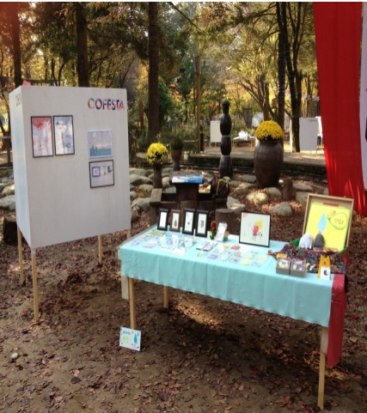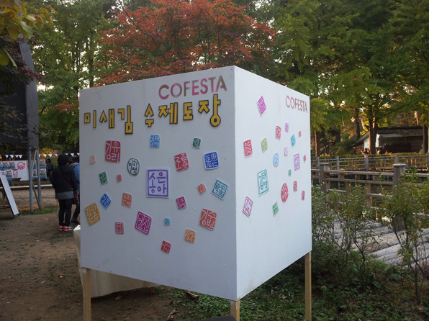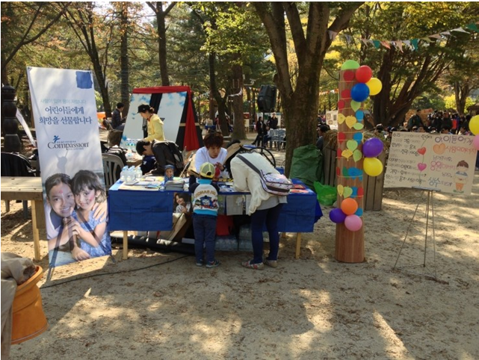

- 지원사항
1. 홍보
- 리플릿, 웹홍보, 기타 홍보매체 (늦게 신청하시면 반영되지 않을 수 있습니다)
- 행사장 방문객 노출 (외국인 내국인 1일 약 2만 명 이상 관람)
2. 아티스트 교류
- 다른 아티스트와의 문화적 교류
3. 참여 아티스트 중 선별하여 남이섬에서 작품 전시의 기회 제공(남이섬 노래박물관 내 ‘스윙갤러리’)
4. 참여 아티스트 중 선별하여 남이섬 실내 콘서트 홀 (‘매직홀’) 제공
5. ‘인디 문화 발전 기금’을 지원받을 수 있는 자격 부여
6. 점심식사 제공

- 참가 신청서 (필수입력 사항)
참 가 분 야 | - 아트전시 ( ) (조각, 미술, 디자인, 일러스트, 패션 등 )  - 아트마켓 ( )  - 아트체험 ( )
공통 사항
성 함
연 락 처 |  | e-mail
주 소 |  | 기 타
홈페이지/ 블로그/ SNS
- 홍보용 자료로 쓰일 본인사진 / 로고 / 작품이미지 파일 등 참고할 수 있는 자료를 이메일에 별도로 첨부
- 아트전시 (조각, 미술, 디자인, 일러스트, 패션 등)
전 시 품 목
작 품 명
규 격
재 료
B. 아트마켓 (A, B 둘다작성)
판매 품목 및 가격대
가 격 대(품목별)
기타사항
C. 아트체험 => (EX 도자기 만들기, 컵케익만들기, 목공놀이 등) 체험할수 있는 공간
체 험 명
체험 품목
체험 재료
체험 재료 비용(개당)
소요 시간
참여 연령대
기타 사항

